手机支付控件使用指南

2.0.0

中国银联
2013-01-08

版本信息
版本号 | 日期 | 说明
2. 0.0 | 2013-01-08 | 初稿
2. 0.1 | 2015-07-29 | 部分错误修正。  安卓升级3.0.7控件data.bin移到assets文件夹下。  增加jar集成方式说明。  删除浏览器调起控件相关说明，浏览器方式请直接使用wap产品。  增加FAQ。

目录
1 概述 1
2 支付流程介绍 1
3 测试帐号 2
4 iOS客户端 3
4.1 SDK说明 3
4.2 接口说明 4
4.3 添加SDK包 5
4.4 调用插件 5
5 Android客户端 6
5.1 SDK包说明 7
5.2 接口说明 8
5.3 添加SDK包 8
5.4 调用支付控件 10
6 常见问题总结 11
6.1 iOS平台常见问题 15
6.2 Android平台常见问题 20

概述
银联手机支付控件(以下简称支付控件)，主要为合作商户的手机客户端或手机Web网站提供安全、便捷的支付服务。目前支付控件支持Android和iOS两个平台，用户通过在支付控件中输入银行卡卡号、手机号、密码（借记卡和预付卡）或者CVN2、有效期（信用卡）、验证码等要素完成支付。

支付流程介绍
通过支付控件进行交易的流程如下图：
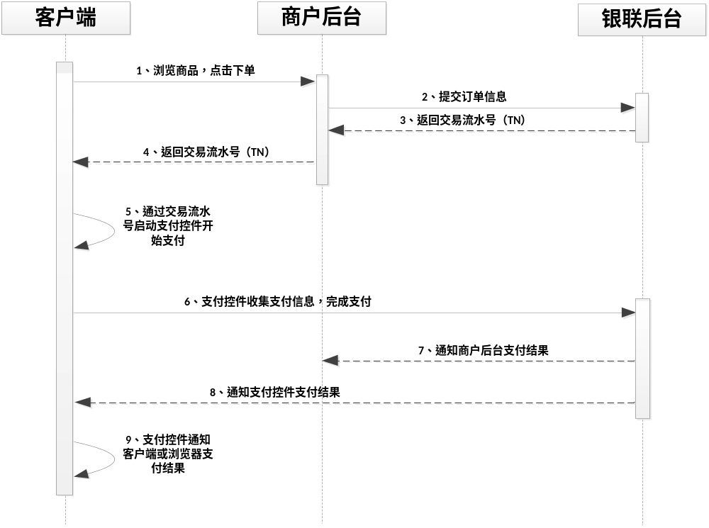
流程图说明：
（1）用户在客户端中点击购买商品，客户端发起订单生成请求到商户后台；
（2）商户后台收到订单生成请求后，按照《手机控件支付产品接口规范》组织并推送订单信息至银联后台；
（3）银联后台接收订单信息并检查通过后，生成对应交易流水号（即TN），并回复交易流水号至商户后台（应答要素：交易流水号等）；
（4）商户后台接收到交易流水号，将交易流水号返回给客户端；
（5）客户端通过交易流水号（TN）调用支付控件；
（6）用户在支付控件中输入相关支付信息后，由支付控件向银联后台发起支付请求；
（7）支付成功后，银联后台将支付结果通知给商户后台；
（8）银联将支付结果通知支付控件；
（9）支付控件显示支付结果并将支付结果返回给客户端；
注: 本文档主要关注上述流程中（5）、（9）部分的实现
目前各个平台支持的设备情况如下：
Android平台SDK主要适用于Android 2.1及以上版本的终端设备；
iOS版本支付控件适用iOS 6.0及以上版本终端设备。

测试帐号
提供测试使用卡号、手机号信息（此类信息仅供测试，不会发生正式交易）
招商银行借记卡：6226090000000048
手机号：18100000000
密码：111101
短信验证码：123456（先点获取验证码之后再输入）
证件类型：01身份证
证件号：510265790128303
姓名：张三
华夏银行贷记卡：6226388000000095
手机号：18100000000
cvn2：248
有效期：1219
短信验证码：123456（先点获取验证码之后再输入）
证件类型：01身份证
证件号：510265790128303
姓名：张三

iOS客户端
本小节提供给那些具有一定iOS编程经验和了解面向对象概念的读者使用。
SDK文件所在目录：upmp_iphone/sdk，以下部分所说文件，均在该目录中查找。

SDK说明
SDK分为以下两个版本：
① 支持纯无卡交易静态库，以下简称UPPayPlugin，包含文件：
UPPayPlugin.h
UPPayPluginDelegate.h
libUPPayPlugin.a
② 支持纯无卡交易和VIPOS音频口支付静态库,以下简称UPPayPluginPro，包含文件：
UPPayPluginPro.h
UPPayPluginDelegate.h
libUPPayPluginPro.a

接口说明
+ (BOOL)startPay:(NSString*)tn
mode:(NSString*)mode
viewController:(UIViewController*)viewController
delegate:(id<UPPayPluginDelegate>)delegate;

各个参数的介绍如表3-1：
表3-1 接口参数说明
参数名称 | 类型 | 含义
tn | NSString* | 必填项；  交易流水号信息，银联后台生成，通过商户后台返回到客户端并传入支付控件；
mode | NSString* | 必填项；  接入模式设定，两个值：  @"00":代表接入生产环境（正式版本需要）；  @"01"：代表接入开发测试环境（测试版本需要）；
viewController | UIViewController* | 必填项；  商户应用程序调用银联手机支付的当前UIViewController；
delegate | id<UPPayPluginDelegate> | 必填项；  实现UPPayPluginDelegate方法的UIViewController；

添加SDK包
- 根据商户选择的SDK版本，将sdk/inc目录和sdk/libs目录下对应版本的三个文件添加到UPPayDemo工程中；
- 如果你选择的是UPPayPlugin版本，添加QuartzCore.framework、Security.framework到工程中；
- 如果你选择的是UPPayPluginPro版本，添加QuartzCore.framework、AudioToolbox.framework, CoreAudio.framework、 MediaPlayer.framework, AVFoundation.framework和Security.framework到工程中；
- 在工程的Build Settings中找到Other Linker Flags中添加-ObjC宏；

调用插件
- 在需要调用支付控件的源文件内引用头文件UPPayPlugin.h或UPPayPluginPro.h（注意：如果工程的compile source as 选项的值不是Objective–C++，则引用此头文件的文件类型都要改为.mm）
- 通过调用
+ (BOOL)startPay:(NSString*)tn
mode:(NSString*)mode
viewController:(UIViewController*)viewController
delegate:(id<UPPayPluginDelegate>)delegate;
实现控件的调用
- 处理支付结果
银联手机支付控件有三个支付状态返回值：success、fail、cancel，分别代表：支付成功、支付失败、用户取消支付。这三个返回状态值以字符串的形式作为回调函数参数(NSString*)result返回。通过在工程中添加头文件“UPPayPluginDelegate.h”，在处理交易结果的界面，实现UPPayPluginDelegate接口，根据该头文件中的回调函数：-(void)UPPayPluginResult:(NSString*)result来实现回调方法，从而可以根据支付结果的不同进行相关的处理。

Android客户端
本小节提供给那些具有一定Android编程经验和了解面向对象概念的读者使用。

集成方式说明
安卓分为静态库集成和apk接入两种方式：Apk接入方式、静态库集成。
Apk接入方式：调用startPay方法，调起手机中单独安装的控件。
静态库集成：调用startPayByJar方法，调起内置在商户app里的控件。
2种方式对比：
Apk接入方式：控件为独立安装。把demo代码中未安装控件时的代码修改为从银联官网下载控件apk后，商户就可以不用关心控件的版本了。控件apk下载地址：http://mobile.unionpay.com/getclient?platform=android&type=securepayplugin。
静态库集成：安装完商户app之后不需要再安装一次控件，但是商户需关心控件版本是否升级。另外iOS也是静态库集成，同时需要集成iOS的推荐用此方法，2边一致。

SDK包说明
SDK分为以下两个版本：
① 标准版，该版本主要位于upmp_android/sdkStd目录下：
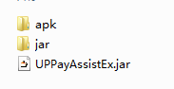
apk目录下包括了通过apk方式接入的UPPayPluginEx.apk
jar目录下包括了静态库集成方式所需要的jar包、so文件（支持arm,armv7,x86和mips平台）和资源文件。
② 定制版，支持一些给大商户的定制功能，因为比较大，一般商户不建议使用，该版本主要位于upmp_android/sdkPro目录下：
apk目录下包括了通过apk方式接入的UPPayPluginExPro.apk
jar目录下包括了静态库集成方式所需要的jar包、so文件（支持arm,armv7,x86和mips平台）和资源文件。

接口说明（APK方式）
upmp_android/UPPayAssistEx.jar包中定义了启动支付控件的接口，接口定义如下：
public static int startPay(Activity activity, String spId, String sysProvider, String orderInfo, String mode)
参数说明：
activity —— 用于启动支付控件的活动对象
spId —— 保留使用，这里输入null
sysProvider —— 保留使用，这里输入null
orderInfo —— 订单信息为交易流水号，即TN，为商户后台从银联后台获取。
mode —— 银联后台环境标识，“00”将在银联正式环境发起交易,“01”将在银联测试环境发起交易
返回值：
UPPayAssistEx.PLUGIN_VALID —— 该终端已经安装控件，并启动控件
UPPayAssistEx.PLUGIN_NOT_FOUND — 手机终端尚未安装支付控件，需要先安装支付控件
其它辅助接口：
public static boolean installUPPayPlugin(Context context)
参数说明：
context ——安装控件的上下文
返回值：
true —— 安装正常
false —— 安装失败

添加SDK包（APK方式）
拷贝upmp_android/sdkStd/UPPayAssistEx.jar（或upmp_android/sdkPro/UPPayAssistEx.jar）到工程的libs/目录下；
拷贝upmp_android/sdkStd/apk/UPPayPluginExStd.apk（或upmp_android/sdkPro/apk/UPPayPluginExPro.apk）到工程的assets/目录下，修改一下文件名为UPPayPluginEx.apk；
效果如下图：
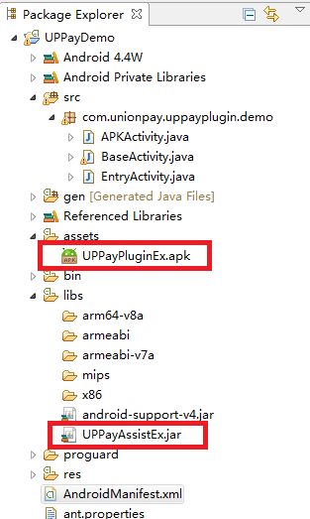
接着请右键单击工程，选择Build Path中的 Configure Build Path …，选中Libraries这个tab,并通过Add Jars…导入工程libs目录下的UPPayAssistEx.jar包。如下图：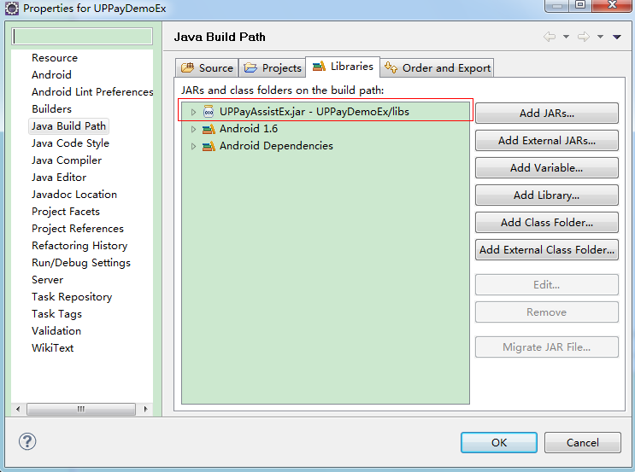

调用支付控件（APK方式）
- 在调用支付控件的代码文件中引入UPPayAssistEx类如：
import com.unionpay.UPPayAssistEx;
- 接着可以通过以下方式调用支付控件：
// “00” – 银联正式环境
// “01” – 银联测试环境，该环境中不发生真实交易
String serverMode = "01";
int ret = UPPayAssistEx.startPay ( activity, null, null, tn, serverMode);
if( ret == UPPayAssist.PLUGIN_NOT_FOUND ){
//安装Asset中提供的UPPayPlugin.apk
// 此处可根据实际情况，添加相应的处理逻辑
UPPayAssistEx.installUPPayPlugin(activity);
}
支付完成后，获取支付控件支付结果，并添加相应处理逻辑，只需实现调用Activity中的onActivityResult()方法即可,实例代码如下：
protected void onActivityResult( int requestCode,
int resultCode,
Intent data)
{
if( data == null ){
return;
}

String str = data.getExtras().getString("pay_result");
if( str.equalsIgnoreCase(R_SUCCESS) ){
showResultDialog(" 支付成功！ ");
}else if( str.equalsIgnoreCase(R_FAIL) ){
showResultDialog(" 支付失败！ ");
}else if( str.equalsIgnoreCase(R_CANCEL) ){
showResultDialog(" 你已取消了本次订单的支付！ ");
}
}

接口说明（JAR方式）
upmp_android/UPPayAssistEx.jar包中定义了启动支付控件的接口，接口定义如下：
public static int startPayByJAR (Activity activity, Class<?> payCls, String spId, String sysProvider, String orderInfo, String mode)
参数说明：
activity —— 用于启动支付控件的活动对象
payCls ——支付插件代表的类，填入“PayActivyt.class”即可
spId —— 保留使用，这里输入null
sysProvider —— 保留使用，这里输入null
orderInfo —— 订单信息为交易流水号，即TN，为商户后台从银联后台获取。
mode —— 银联后台环境标识，“00”将在银联正式环境发起交易,“01”将在银联测试环境发起交易

添加SDK包（JAR方式）
添加资源文件：
- 拷贝upmp_android/sdkStd/jar/data.bin（或upmp_android/sdkPro/jar/data.bin）到工程的assets/目录下；
- 拷贝upmp_android/sdkStd/jar/xxx/libentryex.so（或upmp_android/sdkPro/jar/xxx/libentryex.so）到工程的libs/xxx/目录下，其中xxx为 x86、mips、armeabi-v7a、armeabi、arm64-v8a之一。
- 拷贝upmp_android/sdkStd/UPPayAssistEx.jar（或upmp_android/sdkPro/UPPayAssistEx.jar）到工程的libs/目录下；
- 拷贝upmp_android/sdkStd/jar/UPPayPluginExStd.jar (或upmp_android/sdkPro/jar/UPPayPluginExPro.jar)到工程的libs/目录下；
效果如下图：
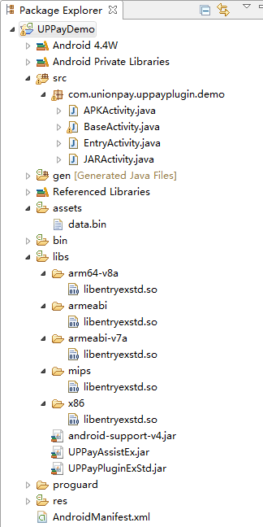
接着请右键单击工程，选择Build Path中的 Configure Build Path …，选中Libraries这个tab,并通过Add Jars…导入工程libs目录下的UPPayAssistEx.jar、UPPayPluginExStd.jar（或UPPayPluginExPro.jar）。如下图：
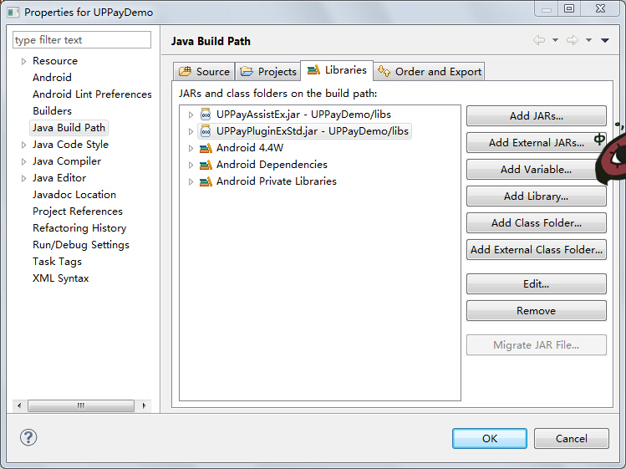
在工程的AndroidManifest.xml文件中注册支付插件使用的Activity。添加如下：
<application>
<!--工程其它配置此处省略…-->
<activity
android:name="com.unionpay.uppay.PayActivity"
android:label="@string/app_name"
android:screenOrientation="portrait" android:configChanges="orientation|keyboardHidden"
android:excludeFromRecents="true"
android:windowSoftInputMode="adjustResize"/>
</application>
同时添加，银联支付插件相关权限：
<uses-permission
android:name="android.permission.INTERNET"/>
<uses-permission
android:name="android.permission.ACCESS_NETWORK_STATE"/>
<uses-permission
android:name="android.permission.CHANGE_NETWORK_STATE"/>
<uses-permissionandroid:name="android.permission.WRITE_EXTERNAL_STORAGE"/>
<uses-permissionandroid:name="android.permission.READ_PHONE_STATE"/>
<uses-permissionandroid:name="android.permission.ACCESS_WIFI_STATE"/>
<!--如果选择智能卡方式(即sdkPro)集成，需要额外定义以下权限-->
<uses-permissionandroid:name="android.permission.RECORD_AUDIO"/>
<uses-permissionandroid:name="android.permission.MODIFY_AUDIO_SETTINGS"/>
<uses-permissionandroid:name="org.simalliance.openmobileapi.SMARTCARD" />

调用支付控件（JAR方式）
- 在调用支付控件的代码文件中引入UPPayAssistEx类如：
import com.unionpay.UPPayAssistEx;
- 接着可以通过以下方式调用支付控件：
// “00” – 银联正式环境
// “01” – 银联测试环境，该环境中不发生真实交易
String serverMode = "01";
UPPayAssistEx.startPayByJAR(activity, PayActivity.class, null, null, tn, serverMode);
支付完成后，获取支付控件支付结果，并添加相应处理逻辑，只需实现调用Activity中的onActivityResult()方法即可,实例代码如下：
protected void onActivityResult( int requestCode,
int resultCode,
Intent data)
{
if( data == null ){
return;
}

String str = data.getExtras().getString("pay_result");
if( str.equalsIgnoreCase(R_SUCCESS) ){
showResultDialog(" 支付成功！ ");
}else if( str.equalsIgnoreCase(R_FAIL) ){
showResultDialog(" 支付失败！ ");
}else if( str.equalsIgnoreCase(R_CANCEL) ){
showResultDialog(" 你已取消了本次订单的支付！ ");
}
}

常见问题总结
更多请参见https://open.unionpay.com帮助中心-FAQ

iOS平台常见问题

怎么加-ObjC宏
选择工程targets——》build settings ->Linking->other linker flags
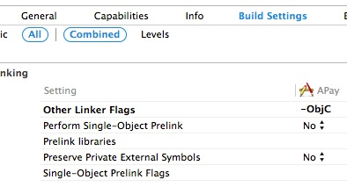

编译时提示Undefined for architecture XXX 错误?
如：
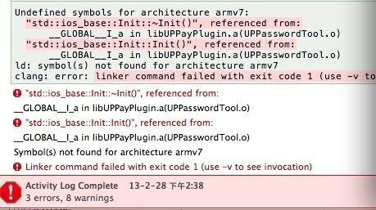
1）由于支付控件使用到了C、C++和OC混编的情况，所以商户工程引入UPPayPlugin.h头文件以后可能会出现链接错误。这个时候可以通过两种方式解决：
① 将涉及到引用UPPayPlugin.h的源文件的后缀名都改为.mm；
② 如果商户不想修改源文件的后缀名，可以在工程中添加一个空的继承自NSObject的类，并将文件.m后缀名该改为.mm即可。方法为new file->Objective-C class->类名自取->保存->修改后缀名为.mm。
③ 将工程的compile source as 选项的值不是Objective–C++；
2）由于在UPPayDemo工程中添加了自定义的库文件libUPPayPlugin.a，当编译Demo工程时，应该检查工程设置Search Paths里的Framework Search Paths、Header Search Paths、Library Search Paths的路径设置，看设置路径是否正确，另外还要注意里边是否多余一些不确定的路径
3) 将xcode工程中Build Setting -> Apple LLVM compiler Language 标签下的C++ Language Dialect 和 C++ Standard Library 属性值修改为 Compiler Default。

如实在无法解决，尝试添加-ObjC宏的地方修改为 -force_load+空格+控件路径，如：-force_load $(PROJECT_DIR)/libUPPayPlugin.a
如果还报错，上下文应该会有libUPPayPlugin.a文件找不到异常，比如
ld: file not found: /Users/apple/Desktop/Communication 2/libUPPayPlugin.a
clang: error: linker command failed with exit code 1 (use -v to see invocation)
请确定libUPPayPlugin.a文件确实存在于此路径，可能为上下文路径配错。

控件闪退异常'NSInvalidArgumentException', reason: '-[__NSCFConstantString newSizeWithFont:以下略]
'NSInvalidArgumentException', reason: '-[__NSCFConstantString newSizeWithFont:以下略]:
unrecognized selector sent to instance 0x[随机数]'
如图：
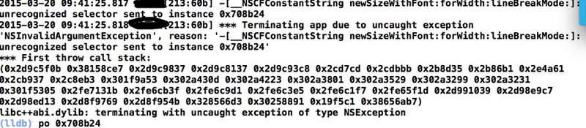
添加-ObjC宏的地方没有配置正确，如果配-ObjC实在解决不了的话，可尝试去掉-ObjC，改为-force_load+空格+控件路径，如：-force_load $(PROJECT_DIR)/libUPPayPlugin.a

orientation异常
详细现象为控件崩溃，报错信息：Terminating app due to uncaught exception ‘UIApplicationInvalidInterfaceOrientation’, reason: ‘Supported orientations has no common orientation with the application, and shouldAutorotate is returning YES’
请勿修改横竖屏配置，iphone控件只能竖屏，ipad控件才支持横竖屏。
如果app本身为横屏，请代码控制横竖屏，勿修改配置。
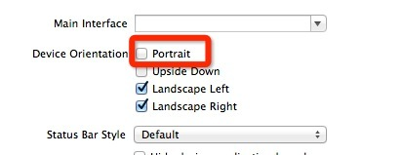

其他第三方静态库（如支付宝、微信等）的文件产生冲突duplicate symbols for architecture XXX
如：
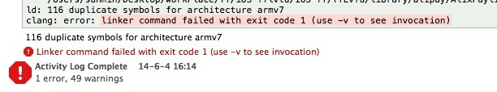
控件指南中提到的添加-ObjC宏的地方修改为 -force_load+空格+控件路径，如：-force_load $(PROJECT_DIR)/libUPPayPlugin.a。
不会影响支付宝的。

在刚进控件的界面无限加载
1. 调用控件的逻辑放在主线程中执行。因为在子线程中不允许操作UI，无限菊花实是子线程死锁了。
2. 请看下控件使用指南iOS “添加SDK包“里“添加-ObjC宏”，也注意大小写别写错了。（此步骤操作有问题时也可修改为 -force_load+空格+控件路径，如：-force_load $(PROJECT_DIR)/libUPPayPlugin.a）
3. Build Setting -> Apple LLVM compiler Language-C++：
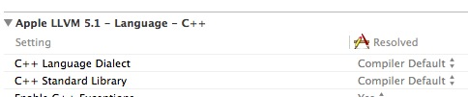

Attempt to present XX on XX while a presentation is in progress!
Warning: Attempt to present <UPNavController: 0x8bc24d0> on <tttViewController: 0x8b9a390> while a presentation is in progress!
animation完成的时候再调用我们的插件，两个present同时起会出警告。

Android平台常见问题

java.lang.ClassNotFoundException: org.simalliance.openmobileapi.SEService
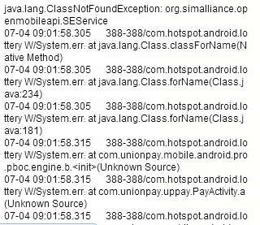
此条异常仅会打印异常栈，而不会引起控件崩溃，无视即可。

java.io.FileNotFoundException: UPPayPluginEx.apk 或UPPayPluginExPro.apk
请将开发包中的UPPayPluginEx.apk（或者UPPayPluginExPro.apk，看具体使用的是哪个开发包）放到assets文件夹下，可参考控件指南。如使用的最新开发包，apk名字为UPPayPluginExStd.apk，如还是找不到文件，请将文件名改成UPPayPluginEx.apk后再放到assets文件夹下。

apk方式，demo代码UPPayAssistEx.installPlugin调用后无反应/“完成购买需要安装银联支付控件，是否安装？”的确定按钮点击后无反应
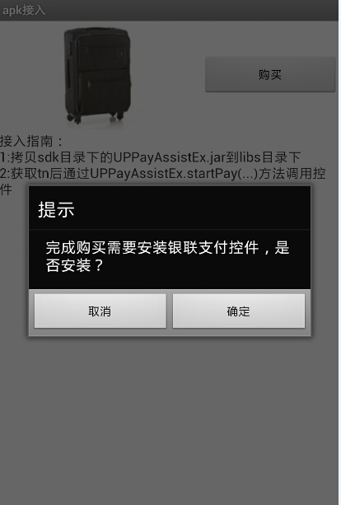
同上一问。

java.lang.NoClassDefFoundError:com.unionpay.UPPayAssistEx
1. 工程里看看jar包是不是放对。
2. Jar包是不是加到build path里。
3. eclipse等工具里，工程上右键java build path-order and export里需要勾上jar包。

Unable to start activity ComponentInfo(…): java.lang.NullPointerException《=UPPayEngine.a报的空指针
如：
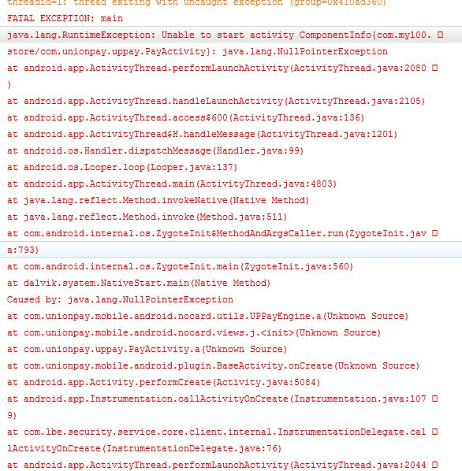
比较大的可能：传进控件的tn参数不能为空或空值。
Jar方式接入也有可能：data.bin文件没有放对位置，请参照控件指南放。

Permission异常
如：
java.lang.RuntimeException: Unable to start activity ComponentInfo{com.unionpay.uppayplugin.demo/com.unionpay.uppay.PayActivity}: java.lang.SecurityException: Requires READ_PHONE_STATE: Neither user 10065 nor current process has android.permission.READ_PHONE_STATE.
请检查一下权限是否在AndroidManifest文件中定义：
<uses-permission android:name=""android.permission.INTERNET"" />
<uses-permission android:name=""android.permission.ACCESS_NETWORK_STATE"" />
<uses-permission android:name=""android.permission.CHANGE_NETWORK_STATE"" />
<uses-permission android:name=""android.permission.WRITE_EXTERNAL_STORAGE"" />
<uses-permission android:name=""android.permission.READ_PHONE_STATE"" />
<uses-permission android:name=""android.permission.ACCESS_WIFI_STATE"" />

java.lang.UnsatisfiedLinkErrror: Couldn’t load entryex: findLibrary return null或java.lang.UnsatisfiedLinkErrror: Library entryex not found
libentryex.so文件应放置到libs/[CPU名比如armeabi]目录下。2.1.2及以下控件的.so文件直接放libs目录下的，升级2.1.3及以上控件时，请务必注意目录层级多了CPU名的文件夹。

Jar包方式，java.lang.NoClassDefFoundError: com.unionpay.uppay.PayActivity
请将相关的jar包拷贝至libs目录下，然后再add to build path。

